Оперный театр

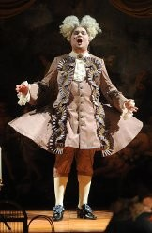

Оркестр

[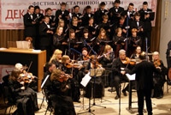](http://kaluga-music.ru/assets/images/orkestr/orkestr3b.jpg)